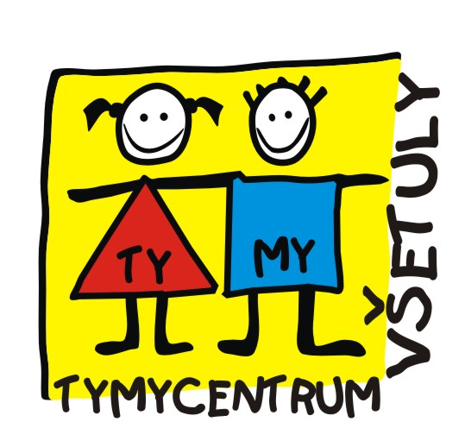
Středisko volného času , příspěvková organizace
Sokolská 70, 769 01 Holešov
Tel: 573 39 69 28, 734 358 563 IČ: 75088606
www.tymycentrum.cz, e-mail: vsetuly@centrum.cz

Potvrzení

Potvrzuji tímto,

že zdravotní stav dítěte : ……………………………………………

Odpovídá účasti na kurzu lyžování a snowboardingu, který se koná na Trojáku v termínu 20. – 24. ledna 2020

Datum : ………………….

Podpis zákonného zástupce : ……………………………….

TOTO POTVRZENÍ NUTNO ODEVZDAT
DO 10. 1. 2020 DO KANCELÁŘE SPOLU S KARTIČKOU POJIŠŤOVNY !!!

V PŘÍPADĚ ONEMOCNĚNÍ NEBO JAKÝCHKOLIV ZMĚN VOLEJTE : 734 358 262

